Masopustní koblihy
SUROVINY:
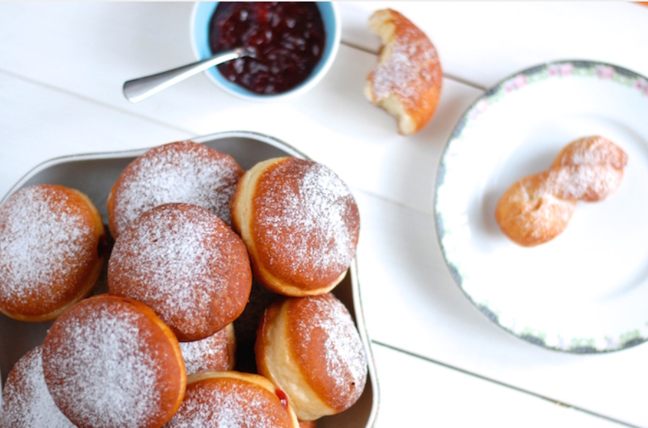
- 500 g hladké mouky
- ½ kostky droždí
- 3 žloutky
- 250 ml vlažného mléka
- 50 g másla
- 50 g cukru krupice
- špetka soli
- trocha citronové kůry
- olej na smažení
POSTUP:
Nejprve si připravíte kvásek z droždí, jedné lžičky cukru a poloviny vlažného mléka. Dobře rozmícháte a necháte kvásek aspoň 10 minut odstát.
Máslo se rozetře vařečkou spolu s cukrem. Do máslové pěny se vmísí žloutky, citronová kůra, špetka soli a může se přidat i tři lžíce rumu.
Mouka se smíchá s kváskem a utřeným máslem a přileje se zbytek mléka. Těsto pak důkladně promíchejte a propracujte vařečkou a nechte vykynout na teplém místě alespoň hodinku.
Těsto se poté rozválí na placku asi 1 cm vysokou. Skleničkou se vykrojí z plátu kruhy.
Na polovinu koleček se dá lžička marmelády. Zbývajícími kolečky se přiklopí kolečka s marmeládou, velmi pečlivě ale přitiskněte k sobě okraje koleček. Poté můžete nechat ještě kynout koblížky aspoň na 20 minut.
Koblížky se smaží v rozehřátém oleji v hrnci pod pokličkou 1 – 2 minuty, poté se otočí a smaží z druhé strany.
Hotové se popráší moučkovým cukrem.

